スペクトラム表示(SpectrumAnalyzer)

音楽ファイルデータ解析機能
・波形表示
・スペクトラム表示
・カーソール位置の波形スペクトル

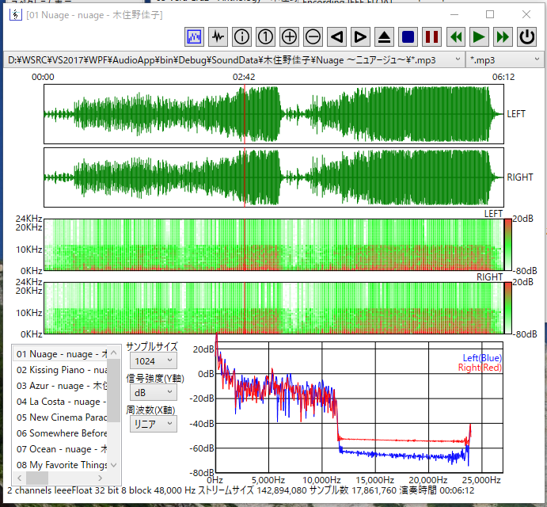
⓵
②
③
④
⑤
⑥
⑦
⑧
⑨
⑩
⑪
⑫
⑬
⑭
⑮
⑥
⑯
⑰

⑱

⑲

㉑
㉒
⑳

⓵ 「スペクトラムイメージ」ボタン 選択したファイルのスペクトラムイメージ⑲を表示する
② 「スペクトラム」ボタン カーソル位置の波形スペクトル㉒を表示
③ 「タグ情報」ボタン タグ情報をダイヤログで表示
④ 「全体表示」ボタン 波形全体を表示する
⑤ 「拡大」ボタン 波形を２倍に拡大する
⑥ 「縮小」ボタン」 波形を1/2に縮小する
⑦ 「左移動」ボタン 波形を左に移動する
⑧ 「右移動」ボタン 波形を右に移動する
⑨ 「開く」ボタン 音楽ファイルのフォルダを選択してファイルリストに表示。再生するファイルは選択されているデータの種類⑰が選択される。
⑩ 「終了」ボタン 音楽ファイルの再生を終了する
⑪ 「一時停止」ボタン 再生を一時停止する
⑫ 「前ファイル再生」ボタン 選択しているファイルの前のファイルを再生する
⑬ 「開始」ボタン 選択しているファイルの再生を開始する
⑭ 「次ファイル再生」ボタン 選択しているファイルの次のファイルを再生する
⑮ 「終了」ボタン 「スペクトラム表示」を終了する
⑯ 「再生フォルダ」選択コンボボックス 以前に再生したフォルダ
⑰ 「ファイル種別」選択コンボボックス 再生するファイルの種類
⑱ 波形グラフ ファイルリストで選択されたファイルの波形を表示
⑲ スペクトラムイメージ 「スペクトラムイメージ」ボタン①で表示される選択ファイルのスペクトラムイメージ
⑳ ファイルリスト 音楽ファイルのリストでダブルクリックするとファイルが選択されて波形グラフに表示する。
㉑ 「サンプルサイズ、信号強度、周波数」設定コンボボックス
波形スペクトル㉒のグラフ表示の設定
㉒ 波形スペクトルグラフ 波形グラフのカーソル位置の波形スペクトルを表示

